Міністерство освіти і науки України
Національний технічний університет України
«Київський політехнічний інститут імені Ігоря Сікорського»
Факультет інформатики та обчислювальної техніки
Кафедра обчислювальної техніки

Лабораторна робота №1
з дисципліни
«Алгоритми і структури даних»
тема:
«Розгалужені алгоритми»

Виконала: Перевірила:
Студентка групи ІО-82 Сергієнко А. А.
Тарасенко Юлія
номер у списку групи: 22

Київ 2018
Мета:
Метою даної лабораторної роботи є засвоєння теоретичного матеріалу та набуття практичних навичок використання керуючих конструкцій розгалуження та булевих (логічних) операцій.
Постановка задачі:
Задано дійсне число x. Визначити значення заданої за варіантом кусочно-безперервної функції y(x), якщо воно існує, або вивести на екран повідомлення про не існування функції для заданого x.
Розв’язати задачу двома способами (написати дві програми):
- в програмі дозволяється використовувати тільки одиничні операції порівняння (==, <, >, >=, <=) і не дозволяється використовувати булеві (логічні) операції (not, and, or, тощо);
- в програмі необхідно обов’язково використати булеві (логічні) операції (not, and, or, тощо); використання булевих операцій не повинно бути надлишковим.
Завдання 22 варіанту:
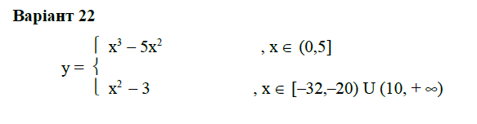
Код програми:
Перша програма:
#include <stdio.h>
#include <locale.h>

int main()
{
float x;
setlocale(LC_ALL, "ukr");
printf("Варiант 22. Дана програма зчитує введене користувачем значення змiнної x i виводить на екран вiдповiдне значення y(x).\nБудь ласка введiть змiнну x i натиснiть 'Enter':\nx=");
scanf("%f", &x);

if(0<x)
{
if(x<=5) printf("y=%.2f", x*x*x-5*x*x);
if(5<x) if(x<=10) printf("Для заданого значення x функцiя y(x) не iснує.");
if(x>10) printf("y=%.2f", x*x-3);
}
if(x<=0)
{
if(-32<=x) if(x<-20) printf("y=%.2f", x*x-3);
else printf("Для заданого значення x функцiя y(x) не iснує.");
if(x<-32) printf("Для заданого значення x функцiя y(x) не iснує.");
}
printf("\nПрограма успiшно завершена.");
Друга програма:
#include <stdio.h>
#include <conio.h>
#include <locale.h>

int main()
{
float x, y;
setlocale(LC_ALL, "ukr");
printf("Варiант 22. Дана програма зчитує введене користувачем значення змiнної x i виводить на екран вiдповiдне значення y(x).\nНатиснiть будь-яку клавiшу для початку.");
getch();
do
{
system("cls");
printf("Будь ласка введiть змiнну x i натиснiть 'Enter':\nx=");
if(!(scanf("%f", &x))) /*перевірка, чи є введене значення числом*/
{
printf("Ви ввели символ. Будь ласка натиснiть будь-яку клавiшу й спробуйте знову.");
getch();
x=0;
fflush(stdin);
}
}
while(!x);

if((0<x)&&(x<=5))
{
y=x*x*x-5*x*x;
printf("y=%.2f", y);
}
if(((-32<=x)&&(x<-20))||(x>10))
{
y=x*x-3;
printf("y=%.2f", y);
}
if((!((0<x)&&(x<=5)))&&(!(((-32<=x)&&(x<-20))||(x>10)))) printf("Для заданого значення x функцiя y(x) не iснує.");
getch();
printf("\nПрограма успiшно завершена.");
Тестування програм:
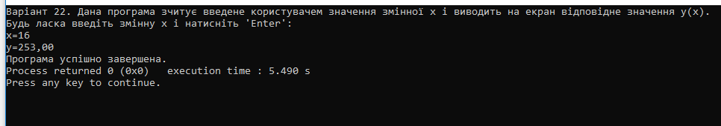

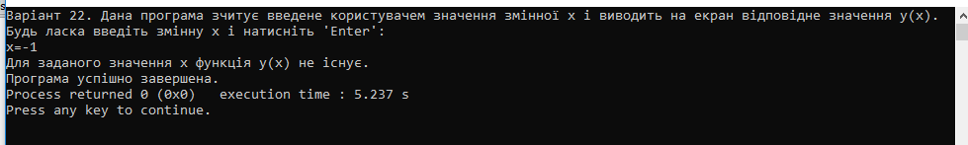

Діаграма (блок-схема) першої програми:
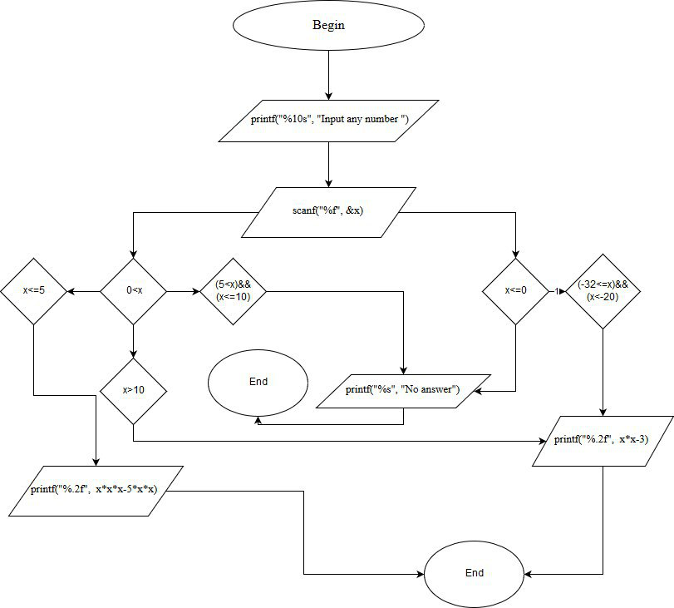

Діаграма (блок-схема) другої програми:
